Всё
о техосмотре

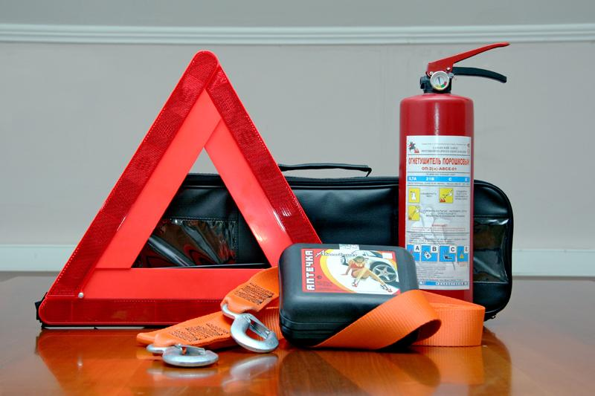

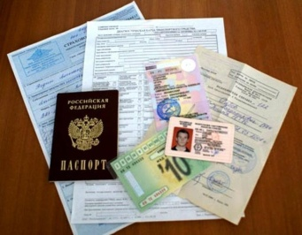 Официальные документы

О техническом осмотре транспортных средств и о внесении изменений в отдельные законодательные акты РФ [Текст] : федеральный закон от 1 июля 2011 г. № 170-ФЗ // Рос. газ.. - 2011. - 4 июля. - С. 13.
О внесении изменений в отдельные законодательные акты Российской Федерации [Текст] : федеральный закон от 30 ноября 2011 г. № 362-ФЗ // Рос. газ.. - 2011. - 7 декабря. - С. 30.
Российская Федерация. Правительство. Об утверждении методики расчета нормативов минимальной обеспеченности населения пунктами технического осмотра для субъектов РФ и входящих а их состав муниципальных образований [Текст] : постановление от 22 декабря 2011 г. № 1108 // Рос. газ.. - 2011. - 31 декабря. - С. 3
Российская Федерация. Правительство. О единой автоматизированной информационной системе технического осмотра транспортных средств [Текст] : постановление от 23 декабря 2011 г. № 1115 // Рос. газ.. - 2011. - 30 декабря. - С. 2
Российская Федерация. Правительство. Об особенностях обеспечения с 1 января 2012 г. до 1 января 2014 г. бланками талонов технического осмотра и бланками международных сертификатов технического осмотра, порядке их учета, хранения, передачи и уничтожения [Текст] : постановление от 5 декабря 2011 г. № 999 // Рос. газ.. - 2011. - 14 декабря. - С. 19.
Российская Федерация. Правительство. О проведении технического осмотра транспортных средств [Текст] : постановление от 5 декабря 2011 г. № 1008 // Рос. газ.. - 2011. - 14 декабря . - С. 9.
Российская Федерация. Правительство. О внесении изменений в Положение о проведении государственного технического осмотра автомототранспортных средств и прицепов к ним Государственной инспекцией безопасности дорожного движения Министерства внутренних дел РФ [Текст] : постановление от 13 ноября 2010 г. № 908 // Рос. газ.. - 2010. - 19 ноября. - С. 20.
Российская Федерация. Правительство. О внесении изменения в Положение о проведении конкурса среди юридических лиц и индивидуальных предпринимателей на участие в проверке технического состояния транспортных средств с использованием средств технического диагностирования при государственом техническом осмотре [Текст] : постановление от 11 октября 2011 г. № 832 // Рос. газ.. - 2011. - 17 октября. - С. 8.
Об утверждении правил заполнения диагностической карты [Текст] : приказ Министерства транспорта РФ от 19 декабря 2011 г. № 320 // Рос. газ.. - 2012. - 17 января. - С. 6.
Об утверждении Правил аккредитации оператора технического осмотра [Текст] : приказ Министерства экономического развития РФ от 28 ноября 2011 г. № 697 // Рос. газ.. - 2011. - 27 декабря. - С. 15.
О порядке обеспечения бланками талонов технического осмотра и бланками международных сертификатов технического осмотра, а также учета, хранения. передачи и уничтожения таких бланков [Текст] : приказ Министерства финансов РФ от 18 ноября 2011 г. № 155н // Рос. газ.. - 2011. - 27 декабря. - С. 14.
Об утверждении формы талона технического осмотра транспортных средств (в том чмсле его электронной формы) и правил заполнения талона технического осмотра транспортных средств [Текст] : приказ Министерства транспорта РФ от 21 ноября 2011 г. № 290 // Рос. газ.. - 2011. - 20 декабря. - С. 12.
Об утверждении формы типового договора о проведении технического осмотра [Текст] : приказ Министерства экономического развития РФ от 14 октября 2011 г. № 573 // Рос. газ.. - 2011. - 30 ноября. - С. 10.

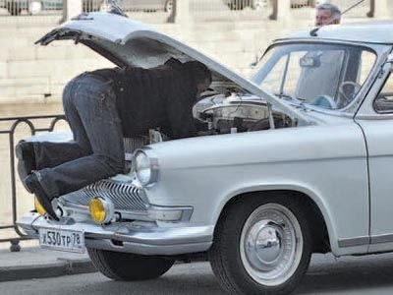

Статьи из периодических изданий

Баршев, В. Автогражданка поправилась [Текст] : водители расплатятся за просроченный талон ТО / В. Баршев // Рос. газ.. - 2012. - 18 января. - С. 17.

Баршев, В. Техосмотр принят [Текст] : "РГ" публикует приказ минтранса о порядке заполнения диагностической карты / В. Баршев // Рос. газ.. - 2012. - 17 января. - С. 2.

Баршев, В. Как в новом году проходить техосмотр? [Текст] / В. Баршев // Рос. газ.Неделя. - 2011. - 29 декабря. - С. 3.

Баршев, В. Техосмотр прописью [Текст] : "Российская газета" публикует два документа по проверке атомобилей / В. Баршев // Рос. газ.. - 2011. - 27 декабря. - С. 1.

Баршев, В. Техосмотр по форме [Текст] : "Российская газета" публикует приказ минтранса о внешнем виде талона ТО / В. Баршев // Рос. газ.. - 2011. - 20 декабря. - С. 1.

Баршев, В. Техосмотр с подписью [Текст] : утверждена новая форма талона, выдаваемого по итогам проверки машин / В. Баршев // Рос. газ.. - 2011. - 16 декабря. - С. 17.

Баршев, В. Тихо! Идет техосмотр [Текст] : утверждены правила проведения техосмотра / В. Баршев // Рос. газ.. - 2011. - 14 декабря . - С. 7.

Все о техосмотре [Текст] // Рос. газ.. - 2011. - 14 декабря . - С. 9.
Баршев, В. Техосмотр на выбор водителя [Текст] : готовится реестр пунктов, где с 1 января будут проверять состояние автомобиля / В. Баршев // Рос. газ.. - 2011. - 22 ноября. - С. 1.
Баршев, В. Техосмотр посчитали по новой формуле [Текст] : утвержден расчет стоимости проверки технического состояния автомобиля / В. Баршев // Рос. газ.. - 2011. - 15 ноября. - С. 3.
Баршев, В. В полис попал техосмотр [Текст] : талон на эту услугу становится электронным / В. Баршев // Рос. газ.. - 2011. - 1 ноября. - С. 1.
Кукол, Е. Техосмотр оценят по формуле [Текст] : новые правила проверки машин могут изменить плату за процедуру / Е. Кукол, В. Баршев // Рос. газ.. - 2011. - 6 октября. - С. 3.
Фалалеев, М. Техосмотр начнется в сети [Текст] : с октября МВД оказывает 11 услуг в электронном виде / М. Фалалеев // Рос. газ.. - 2011. - 4 октября. - С. 7.
Баршев, А. То - как задумано [Текст] : «Российская газета» публикует закон о техосмотре / А. Баршев // Рос. газ.. - 2011. - 4 июля. - С. 1.
Баршев, В. Техосмотр без прописки [Текст] : чтобы пройти ТО, медсправка и ГИБДД скоро будут не нужны / В. Баршев // Рос. газ.Неделя. - 2010. - 16 сентября. - С. 7.
Савиных, А. Техосмотр проведут частные руки [Текст] : новый законопроект Минэкономразвития / А. Савиных // Известия. - 2010. - 8 февраля. - С. 2.

